

高爾夫》JL看見台灣系列，引爆高爾夫時尚新世代
2021年2月2日 週二 下午6:10·
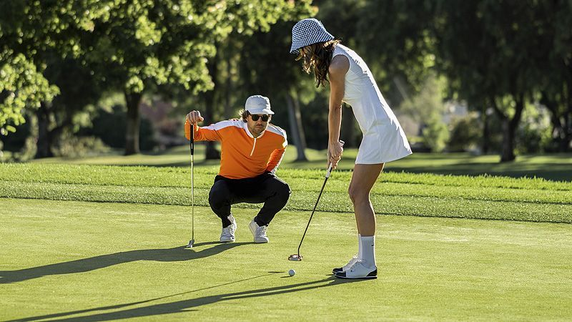
【羅開新聞中心Thomas綜合報導 圖提供/ J.LINDEBERG】主打高球時尚，引領果嶺繽紛潮流，源自瑞典，高爾夫時尚標竿「JL」J.Lindeberg（金‧林德伯格）進駐台灣深耕十週年，專業機能科技結合北歐時尚風格引領台灣高爾夫時裝趨勢。JL高爾夫服飾皆為台灣製造，專利紡織技術及頂級工藝，以瑞典品牌之姿將「Made In Taiwan」推向國際舞台新高度，風靡全球果嶺時尚。
2021年春夏發布全新三大機能布料結合人體動態科技、空氣力學等技術；設計則以北歐簡約為基礎，突破傳統運動服飾框架，運用幾何紋理及有別以往的時裝色調，賦予視覺張力，打造「革新工藝新篇章」。
JL品牌創始人Johan Lindeberg（約翰‧林德伯格）表示：「不斷突破自我，創新實踐現代高爾夫時尚。我堅信可以藉由高爾夫改變世界，讓這項運動不再一成不變。」JL品牌於2011年進駐台灣高爾夫市場至今持續挑戰傳統，「深耕台灣十週年」豎立世代新願景。連結在地各領域高爾夫愛好者，一同締造卓越的高爾夫時尚品味。
依山傍水、綠意盎然的高爾夫球場，環繞大自然美景的視覺饗宴，取自中央山脈能高安東軍草原，高山平原壯闊盎然的綠景；空拍南灣海岸線，對比山林靜謐清晰的海水藍色。J.Lindeberg將透過《看見台灣．齊柏林基金會》典藏空拍作品，與今年春夏高爾夫系列流行色相呼應，連結JL與台灣在地色彩的極緻美學。
Polo衫可謂高爾夫衣著核心，綠茵精神之象徵。J.Lindeberg 的Polo衫為「Made In Taiwan」極致工藝。專為高爾夫族群量身打造，從機能布料開發至服裝製程，提供最高品質的高爾夫精品。作為時尚與機能結合的高爾夫領導品牌J.Lindeberg，全新開發三大專利機能布料，導入未來運動服飾設計理念，推出跨世代高爾夫時裝，成為「高球精品」的領導風範。
「5D人體工學立體織GRADIENT TECH™」透過五種紗線，從下擺往上依序由鬆到密集的漸層組織變化，織出有別於以往一體織更優異的包覆容身效果。因組織的密度是漸層變化，透氣性、輕量以及加強運動集中力是此科技注入之優異特點。
「超輕盈羽量零著感FEATHERLIGHT™」全新開發超輕量紗線打造前所未有的超輕量空氣感面料，平均重量減輕百分之三十到三十五。除了可在運動時降低額外的身體負擔，可因應環境調節溫度功能使流汗不沾黏，大幅提升長時間揮擊所需絕佳舒適感。
「全效透氣涼感網眼ACTIVE MESH™」針對體溫升高時身體易流汗部位，拼接或整件的網眼緹花，大大地強化運動時空氣的流通性與吸濕排汗效果。額外添加的四面彈性，更可以在動態時輔助加強空氣的對流與帶來體感降溫、涼感效果。

